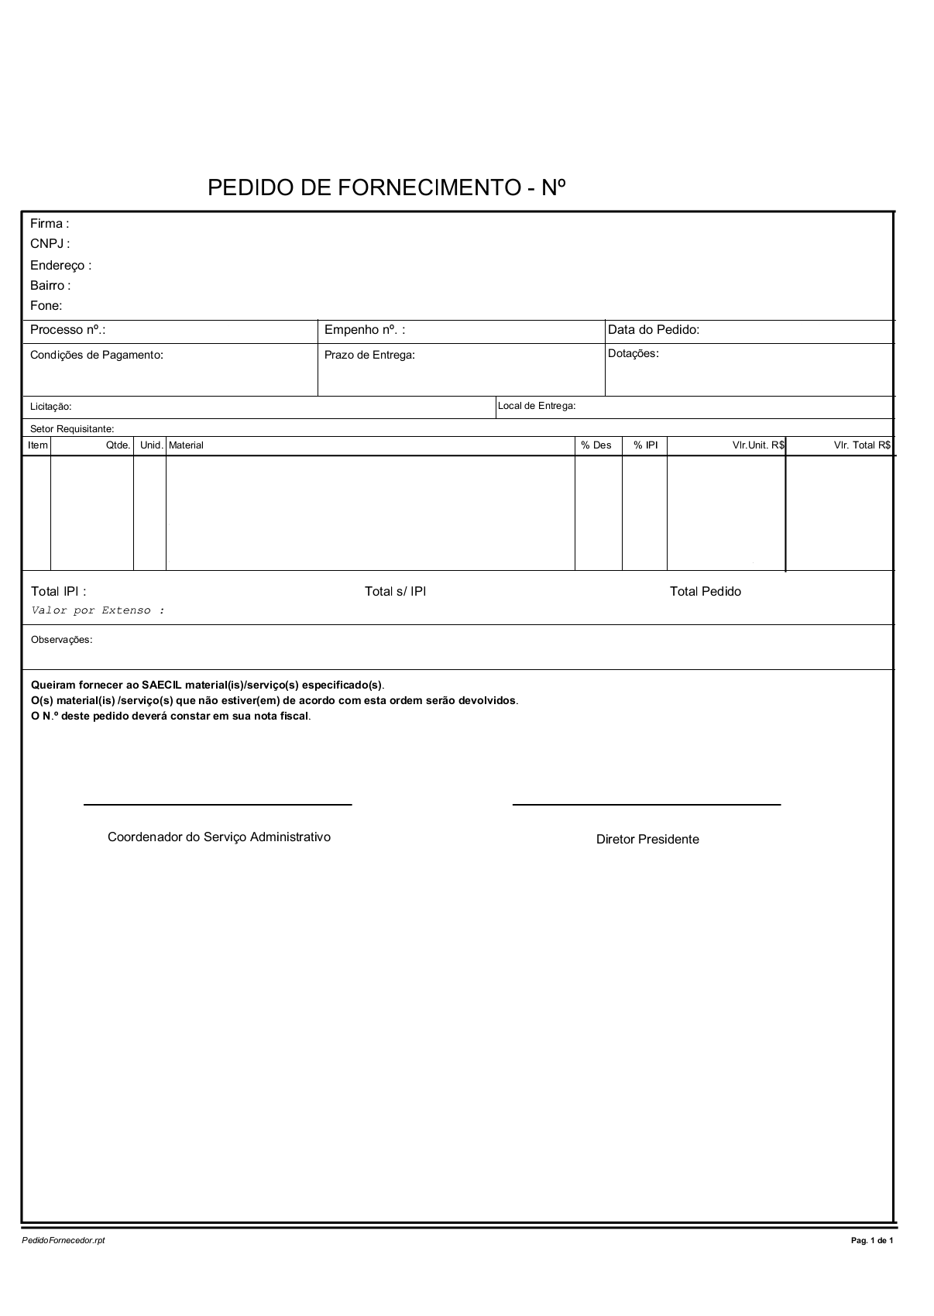
ANEXO III-B

MINUTA

PEDIDO DE FORNECIMENTO

